**Dokumentace   
Proces s recenzenty**

Redaktor po přihlášení vidí seznam všech článků. Tyto články jsou řazeny dle stavu nový/čekající na recenzi/dokončeno/schváleno/zamítnuto.

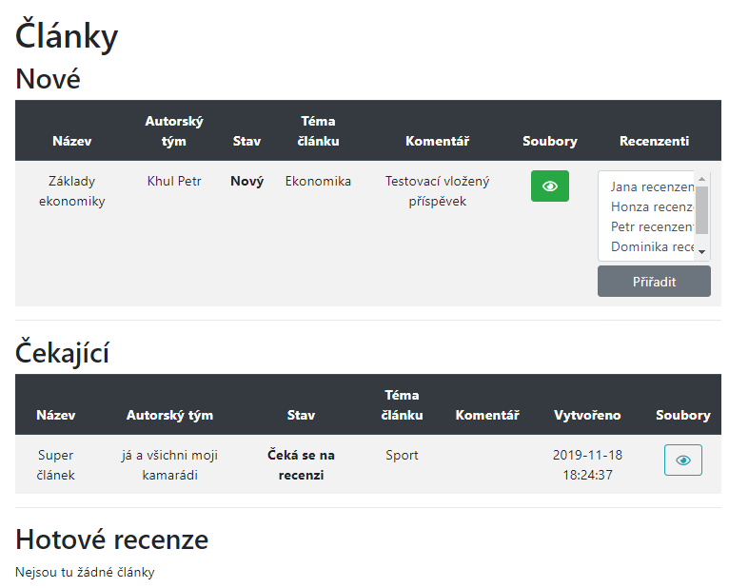

Redaktor určí recenzenta ze seznamu a tlačítkem přiřadit mu přiřadí článek k recenzi. Tento článek se poté přesune do seznamu čekajících.

Po doplnění recenze, hodnocení a schválení redaktorem se článek přesune do hotových recenzí.

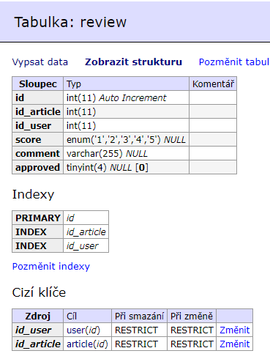Recenze jsou ukládány do tabulky Review.